**我校学生在2023年海峡两岸女大学生创新创业大赛取得佳绩**

2023年8月17日，由福建省妇女联合会、福建省教育厅、福建省科技厅、福建省人社厅共同承办的“2023年海峡两岸女大学生创新创业大赛”成功落下帷幕。

大赛以“巾帼创新业 逐梦向未来”为主题，设置了主体赛道与乡村巾帼创业专项赛道。自启动以来，共有厦门大学、福州大学、集美大学等82所院校的3550个项目参赛，其中台湾青年创业项目 36个。最终，54个项目分别获得主体赛道创意组、企业组，乡村巾帼创业专项赛道的金奖、银奖、铜奖。厦门大学、福州市妇联等 35 个单位获评优秀组织奖。经过激烈角逐，我校化学化工学院邵文尧、卢英华教授指导的团队项目《福鑫科技——高品质酶制剂的领航者》在总决赛中荣获主体赛道创意组银奖（团队成员：郑欣然、秦宇航、余晓悦、王雨桓、王伟锋、林子祥、朱泽庭、汤宇航 姚晨昊、程振轩）。

此次大赛旨在深入学习贯彻习近平新时代中国特色社会主义思想，全面贯彻落实党的二十大精神，深入推进省委“深学争优、敢为争先实干争效”行动，落实福建省女性就业创业促进计划，引导两岸女大学生弘扬创业创新创造精神，为推进中国式现代化贡献巾帼力量。

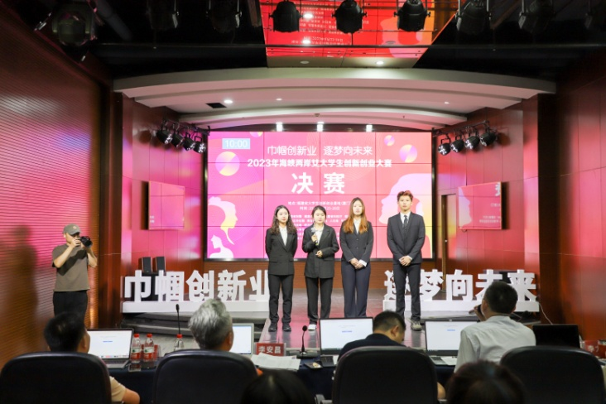

供稿： 郑欣然 化学化工学院